PROJEKT

UCHWAŁA NR………..
RADY GMINY SĘKOWA
z dnia …. lutego 2025 r.
w sprawie zmiany Uchwały Nr VII/53/2024 Rady Gminy Sękowa z dnia 4 października 2024 r. w sprawie przystąpienia do zmiany miejscowego planu zagospodarowania przestrzennego Gminy Sękowa zmienionej Uchwałą Nr VIII/62/2024 Rady Gminy Sękowa z dnia 8 listopada 2024 r.
Na podstawie art. 18 ust. 2 pkt. 5 ustawy z dnia 8 marca 1990 r. o samorządzie gminnym
(tekst jednolity Dz. U. z 2024 r. poz. 609 z późń. zm.) oraz art. 3 ust. 1 i art. 14 ust. 1 i 4 w związku z art. 27 ustawy z dnia 27 marca 2003 r. o planowaniu i zagospodarowaniu przestrzennym (tekst jednolity Dz. U. z 2024 r. poz. 1130), po dokonaniu czynności wynikających z art. 14 ust. 5 ustawy o planowaniu i zagospodarowaniu przestrzennym - Rada Gminy Sękowa uchwala co następuje:

§ 1.
- W Uchwale Nr VII/53/2024 Rady Gminy Sękowa z dnia 4 października 2024 r. w sprawie przystąpienia do zmiany miejscowego planu zagospodarowania przestrzennego Gminy Sękowa zmienionej Uchwałą Nr VIII/62/2024 Rady Gminy Sękowa z dnia 8 listopada 2024 r. Załącznik graficzny nr 3 otrzymuje brzmienie jak Załącznik Nr 1 do niniejszej Uchwały oraz dodaje się załączniki graficzne Nr 8 oraz Nr 13, które otrzymują brzmienie jak Załączniki graficzne Nr 2 oraz Nr 3 do niniejszej Uchwały.

- W Uchwale Nr VII/53/2024 Rady Gminy Sękowa z dnia 4 października 2024 r. w sprawie przystąpienia do zmiany miejscowego planu zagospodarowania przestrzennego Gminy Sękowa zmienionej Uchwałą Nr VIII/62/2024 Rady Gminy Sękowa z dnia 8 listopada 2024 r. §1 ust. 2 otrzymuje brzmienie:

„3. Granice obszarów objętych planem, wymienionym w §1 ust. 1 zostały określone na załącznikach graficznych od Nr 1 do Nr 13 stanowiących integralną część niniejszej uchwały.”

§ 2.
Wykonanie niniejszej uchwały powierza się Wójtowi Gminy Sękowa.

§ 3.
Uchwała wchodzi w życie z dniem podjęcia

Przewodniczący Rady Gminy Sękowa
Załącznik Nr 1do Uchwały Nr………….
Rady Gminy Sękowa
z dnia ……………… 2025 r.

Załącznik Nr 3 do Uchwały Nr VII/53/2024
Rady Gminy Sękowa
z dnia 4 października 2024 r.

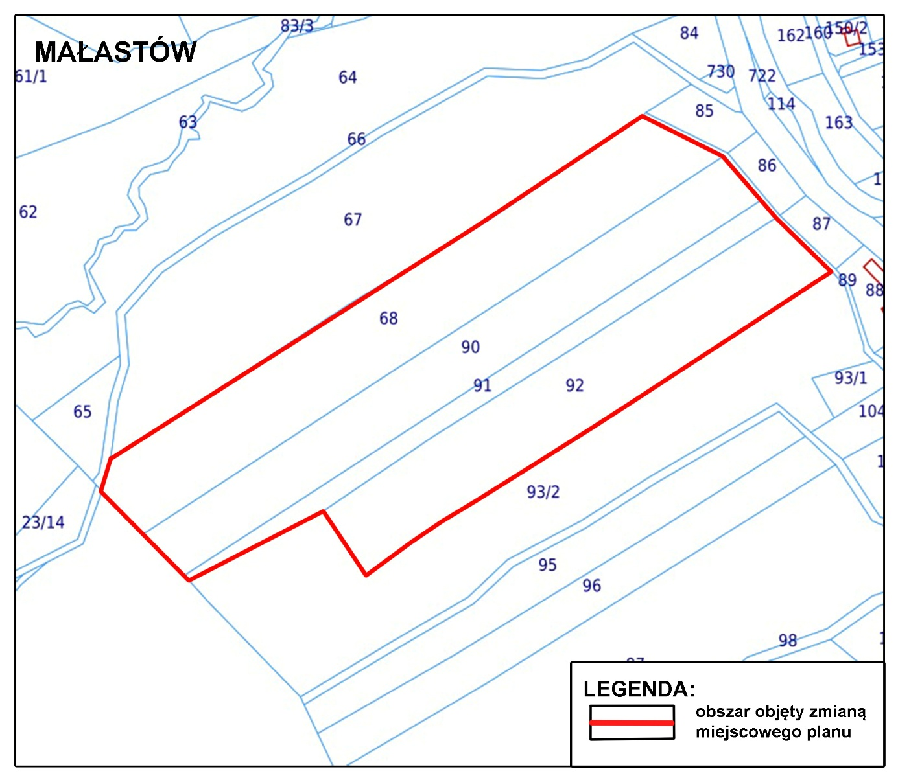
Załącznik Nr 2 do Uchwały Nr………….
Rady Gminy Sękowa
z dnia ……………… 2025 r.

Załącznik Nr 8 do Uchwały Nr VII/53/2024
Rady Gminy Sękowa
z dnia 4 października 2024 r.

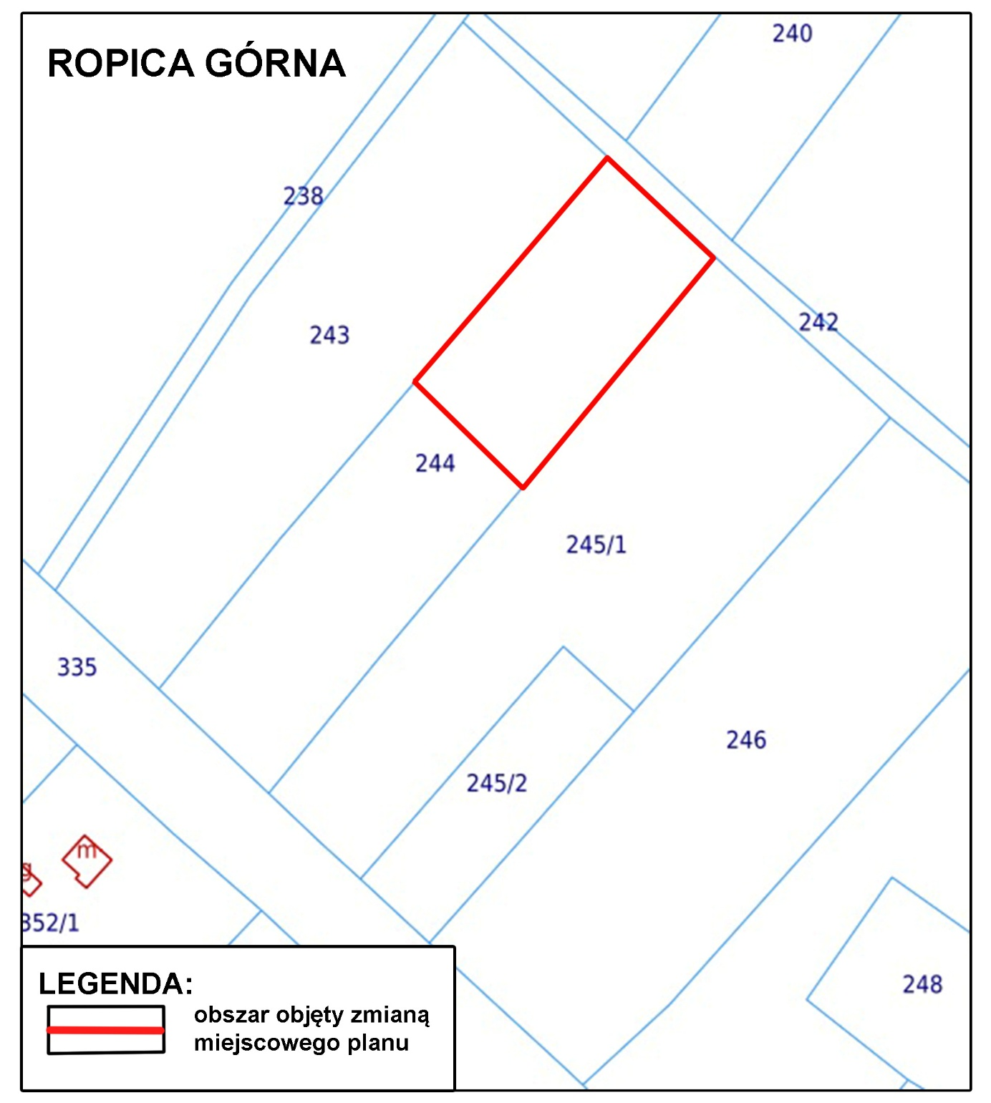

Załącznik Nr 3 do Uchwały Nr………….
Rady Gminy Sękowa
z dnia ……………… 2025 r.

Załącznik Nr 13 do Uchwały Nr VII/53/2024
Rady Gminy Sękowa
z dnia 4 października 2024 r.

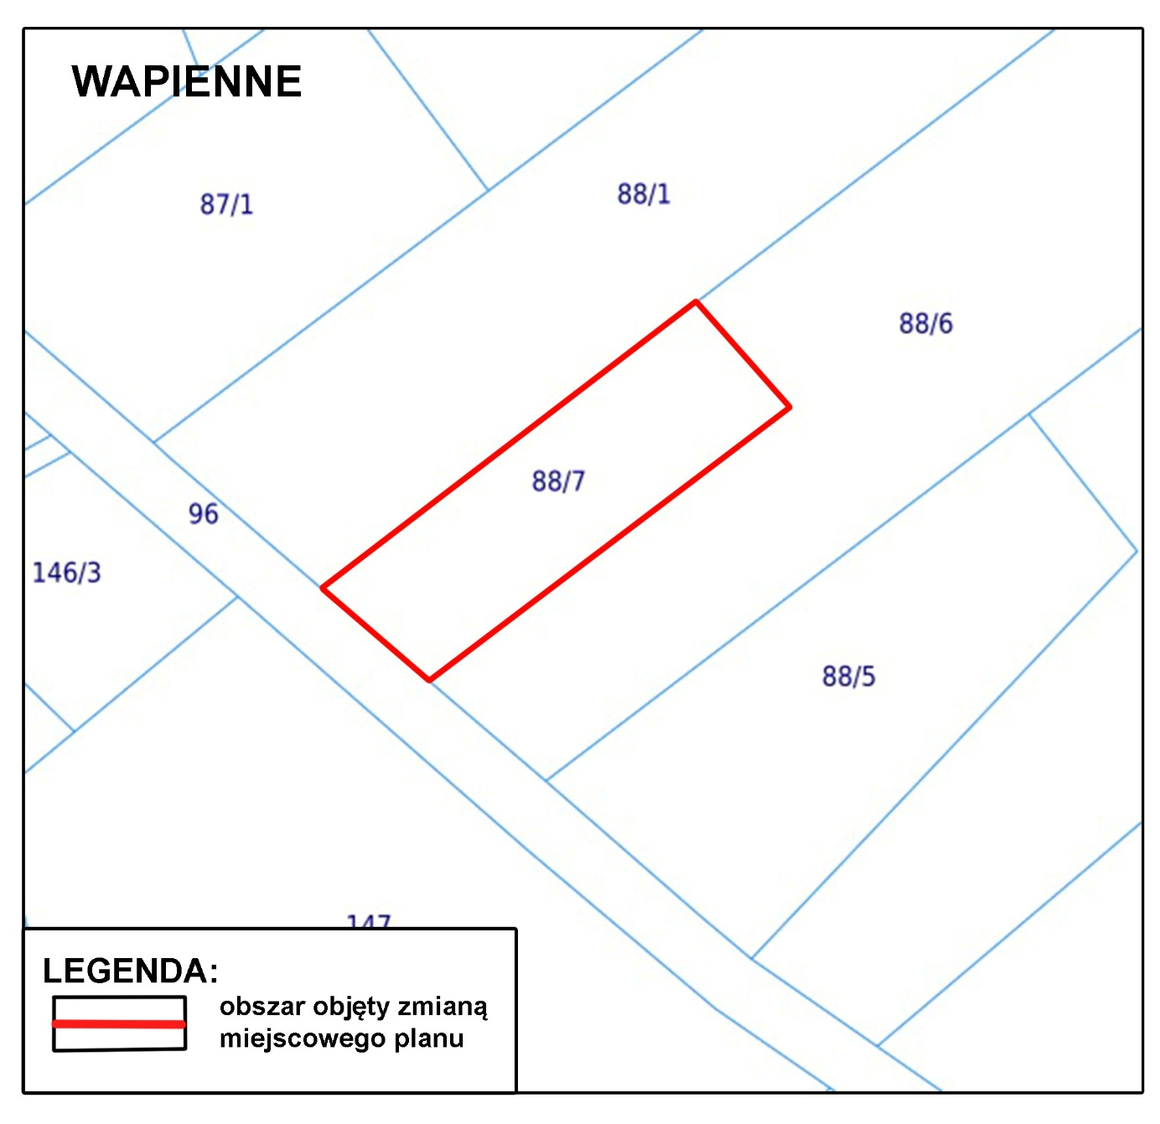
UZASADNIENIE
Rada Gminy Sękowa przystąpiła do zmiany Uchwały Nr VII/53/2024 Rady Gminy Sękowa z dnia 4 października 2024 r. w sprawie przystąpienia do zmiany miejscowego planu zagospodarowania przestrzennego Gminy Sękowa zmienionej Uchwałą Nr VIII/62/2024 Rady Gminy Sękowa z dnia 8 listopada 2024 r. w celu dodania do granic obszaru objętego planem terenów przedstawionych na Załącznikach Nr 1, Nr 2 oraz Nr 3 do niniejszej Uchwały.

